 | ……………… ORTAOKULU  2018-2019 EĞİTİM ÖĞRETİM YILI  BİLİŞİM TEKNOLOJİLERİVE YAZILIM DERSİ  6.SINIF 2.DÖNEM 2. YAZILI SINAVI | Adı Soyadı | :
 |  | Sınıfı | :
 |  | Numarası | :
 |  | Puanı | :
SORULAR

- Aşağıdaki programda arının nektar toplaması gerekmektedir. Arının doğru şekilde nektar toplamasını sağlayan kod bloğunu yazınız.(7p)
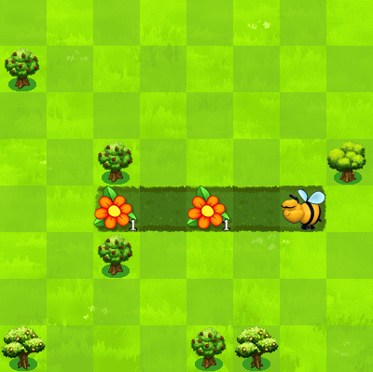 | 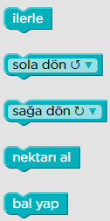
Çalıştığı zaman

-----------------------------------------------------------------------------------
- Aşağıdaki programda arının nektar toplayıp bal yapması gerekmektedir. Arının doğru şekilde nektar toplayıp bal yapmasını sağlayan kod bloğunu yazınız.(9p)
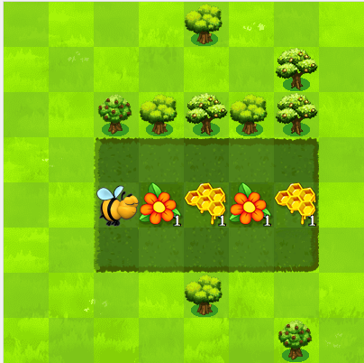
Çalıştığı zaman

- Aşağıdaki ekran görüntüsünde kuşun domuzcuğa ulaşması gerekmektedir. Kuşu domuzcuğa ulaştıran kod bloğunu yazınız.(5p)
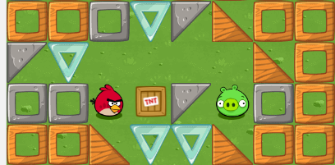
Çalıştığı zaman

-----------------------------------------------------------------------------------
- Aşağıdaki bilge arıyla beraber DEBUG sözcüğünü bulunuz.(5p)
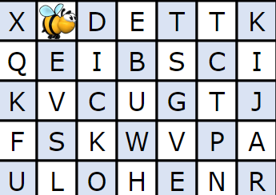
Çalıştığı zaman

- Aşağıdaki ekran görüntüsünde kuşun domuzcuğa ulaşması gerekmektedir. Kuşu domuzcuğa ulaştıran kod bloğunu yazınız.(10p)
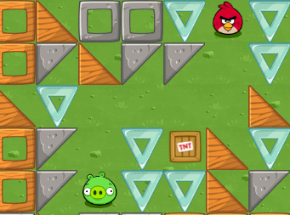 | 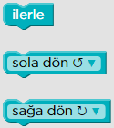
Çalıştığı zaman

-----------------------------------------------------------------------------------

- Aşağıdaki ekran görüntüsünde kuşun domuzcuğa ulaşması gerekmektedir. Kuşu domuzcuğa ulaştıran kod bloğunu döngü kullanarak oluşturunuz.(12p)
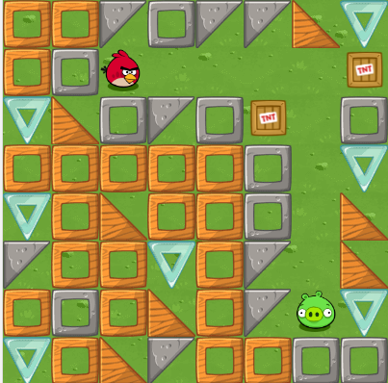 | 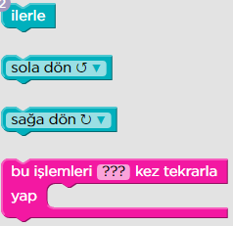
Çalıştığı zaman

- Zombinin çiçeğe ulaşıp çiçeği yemesini sağlayan kod bloğunu döngü kullanarak yazınız.(12p)
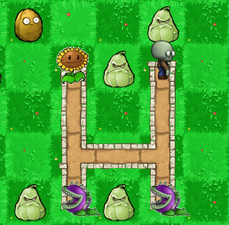 | 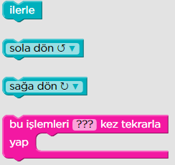
Çalıştığı zaman

- Zombinin çiçeğe ulaşıp çiçeği yemesini sağlayan kod bloğunu döngü kullanarak yazınız.(8p)
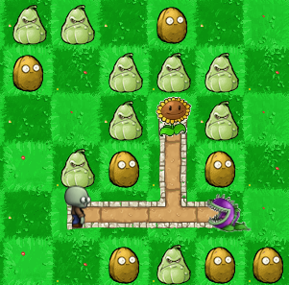
Çalıştığı zaman

- Aşağıdaki programda arının nektar toplayıp bal yapması gerekmektedir. Arının doğru şekilde nektar toplayıp bal yapmasını sağlayan kod bloğunu yazınız.(6p)
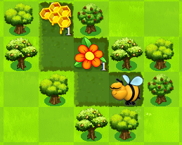 | 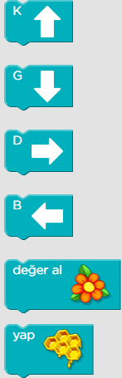
Çalıştığı zaman

-----------------------------------------------------------------------------------

- Uğur öğretmen öğrencilerinden kabaklı, peynirli, pıncarlı ve kıymalı olmak üzere 4 çeşit börek istemiştir. Bu böreklerde kullanılan malzemeler aşağıda verilmiştir. Bu malzemelerin yanına sabit mi yoksa değişken mi olduklarını yazınız.(8 Puan)

Un |  | Pıncar
Kabak |  | Soğan
Peynir |  | Kıyma
Tuz |  | Su

- Aşağıda iki sayının toplamını bulan bir algoritma verilmiştir. Siz de bu algoritmadan yola çıkarak yan tarafına iki sayının toplamını bulan bir akış şeması çiziniz.(12 Puan)

Algoritma Akış Şeması
Adım1.Başla

Adım2.Birinci sayıyı gir

Adım3.İkinci sayıyı gir

Adım4.İki sayıyı topla

Adım5.Sonucu ekrana yazdır

Adım6.Bitir

- Algoritmaların görsel olarak şekillerle gösterilme-sine ne denir?(2 Puan)

a-Akış Şeması b-Algoritma
c-Problem d-Mantıksal operatör

- Akış şemalarından akışı başlatan ve bitiren sembol hangisidir?(2 Puan)
a- Elips b-Eşkenar dörtgen
c- Dikdörtgen d-Paralel kenar

- "Belirli bir problemi çözmek veya bir amaca ulaşmak için tasarlanan yol" tanımı aşağıdakilerden hangisine aittir?(2 Puan)
a- Veri b-Problem
c- Operatör d-Algoritma

Not:Sınav süreniz bir ders saatidir.Puan dağılımı soruların yanında yazmaktadır.

Uğur ŞİMŞEK
Bilişim Teknolojileri ve Yazılım Öğretmeni
BAŞARILAR…

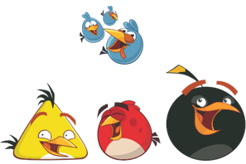

Deha, yüzde bir ilham
yüzde doksan dokuz alın teridir.

